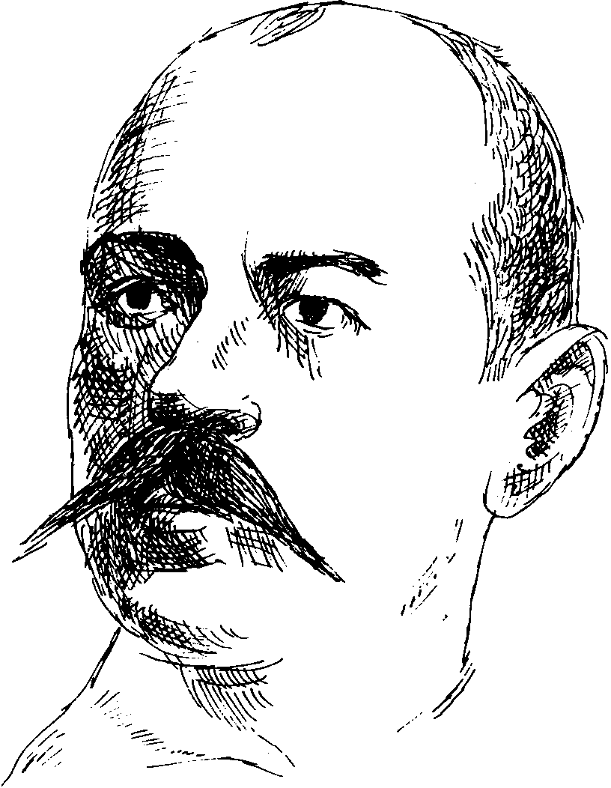
Министарство просвете, науке и технолошког развоја Републике Србије
Друштво за српски језик и књижевност Србије
Вукова задужбина
ОШ „Јанко Веселиновић“, Шабац

ПРИВРЕМЕНИ РЕЗУЛТАТИ ОКРУЖНОГ ТАКМИЧЕЊА УЧЕНИКА ОСНОВНИХ ШКОЛА
ИЗ СРПСКОГ ЈЕЗИКА И ЈЕЗИЧКЕ КУЛТУРЕ

ШАБАЦ, 1. АПРИЛ 2023. ГОДИНЕ

VII РАЗРЕД

Р.  Б. | ИМЕ И ПРЕЗИМЕ УЧЕНИКА | ШКОЛА | МЕСТО | Име и презиме наставника | Број бодова | Ранг
 | Николина Цвијановић | „Јанко Веселиновић“ | Шабац | Миле Радовановић | 18 | II
 | Маша Крстић | „Николај Велимировић“ | Шабац | Маријана Карић | 18 | II
 | Алекса Јовановић | „Николај Велимировић“ | Шабац | Катарина Максимовић | 17 | II
 | Лука Митровић | „Јеврем Обреновић“ | Шабац | Зорица Лазић | 17 | II
 | Маша Ташески | „Вук Караџић“ | Шабац | Слађана Вујаковић | 16 | III
 | Анђелка Весић | ОШ „Јанко Веселиновић“ | Црна Бара | Милена Думанчић | 16 | III
 | Софија Гаврић | „Лаза К. Лазаревић“ | Шабац | Ивана Поповић | 15 | III
 | Лана Гајић | ОШ „Мића Станојловић“ | Коцељева | Татјана Јеремић | 14
 | Милош Поповић | ОШ „Мића Станојловић“ | Коцељева | Татјана Јеремић | 14
 | Матеја Бојић | ОШ „Мића Станојловић“ | Коцељева | Татјана Јеремић | 14
 | Николина Мањенчић | „Ната Јеличић“ | Шабац | Славица Лукић | 13
 | Димитрије Попић | „Краљ Александар Карађорђевић“ | Прњавор | Светлана Грујић | 9
 | Сара Лаушевић | ОШ „Лаза К. Лазаревић“ | Клење | Бојана Милосављевић | 9

 | КОМИСИЈА ЗА ПРЕГЛЕДАЊЕ ТЕСТОВА | ВРХОВНА КОМИСИЈА И КОМИСИЈА ЗА ЖАЛБЕ
1.
1. | Маријана Лукић | Мила Бабић
2.
2. | Александра Станишић | Светлана Тошић
3.
3. | Славица Топић | Миле Радовановић

Директор школе,

У Шапцу,

___________________________

1. 4. 2023.
Љиљана Стојановић

